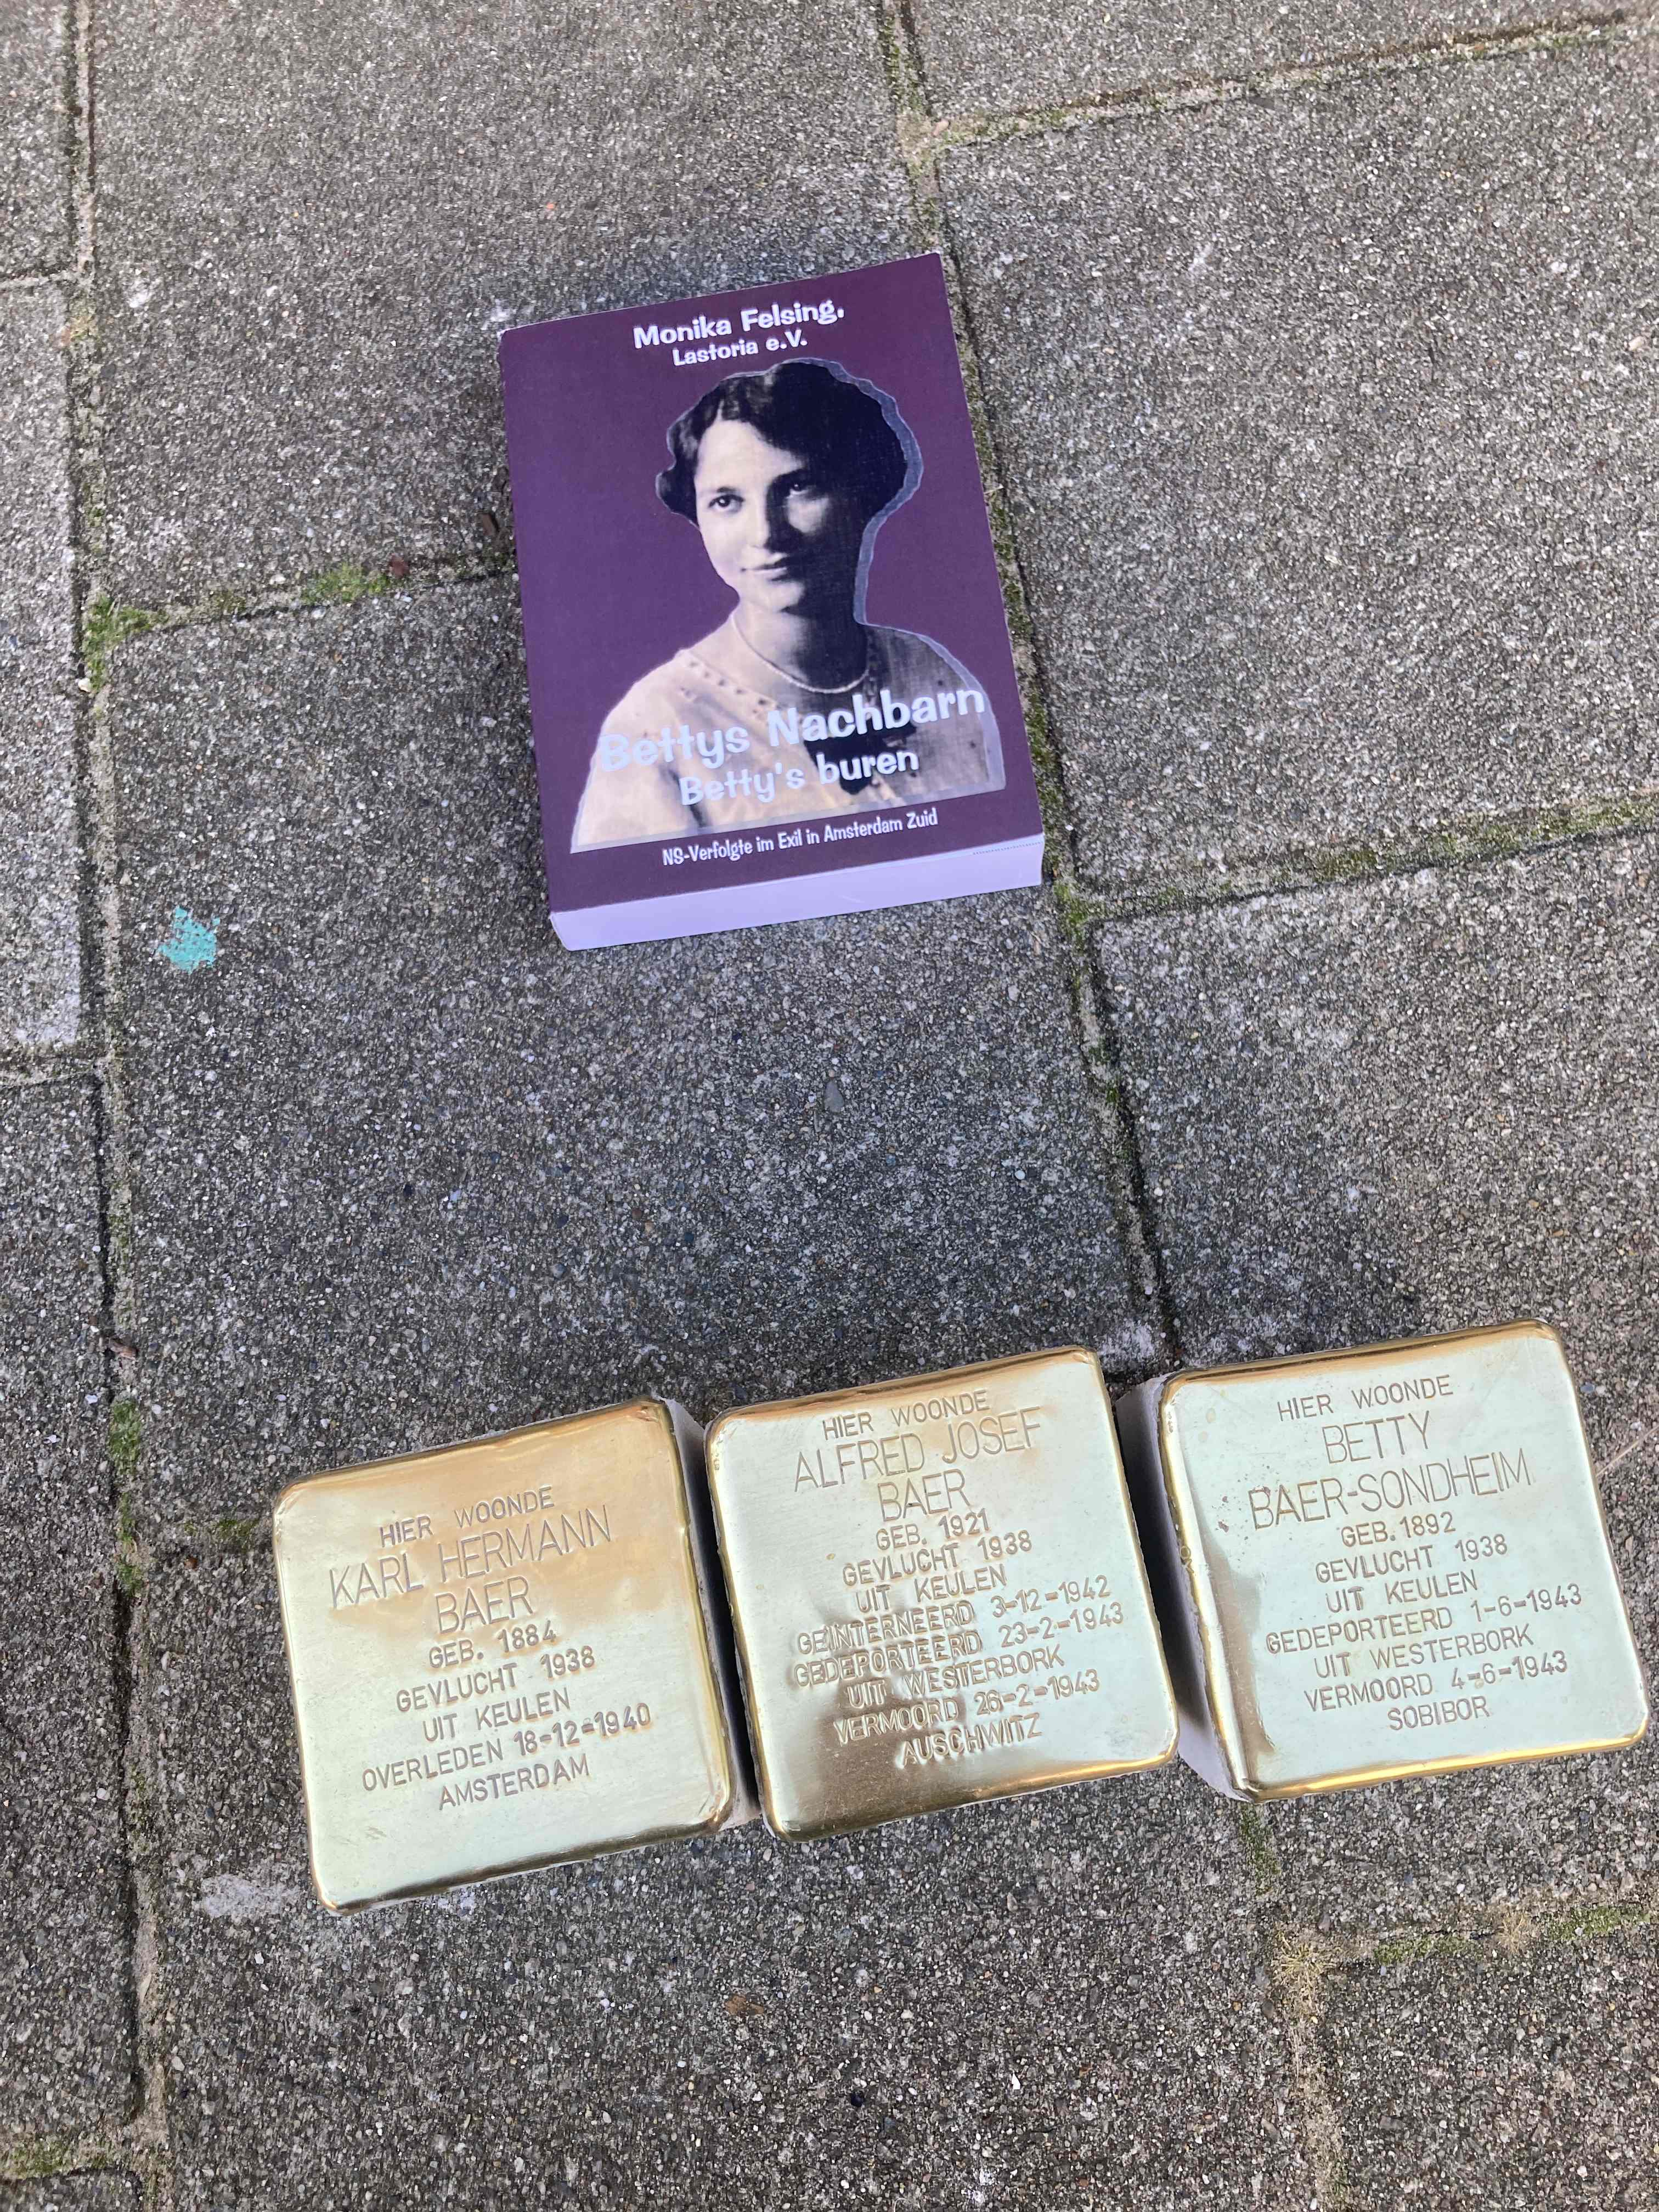**Für Betty, Karl und Alfred**

Monika Felsing

Fotos: Justus Randt (Biesboschstraat)

und Monika Felsing

Seite 1

**Amsterdam.** Sie sind gekommen, um in Erinnerung zu bleiben. Betty Baer, geborene Sondheim, ihr Mann Karl und ihr ältester Sohn Alfred sind seit September 2025 wieder in der Biesboschstraat. Nicht in ihrer Wohnung im zweiten Stock von Haus 31, aus der erst Alfred und bald darauf Betty ins Lager Westerbork verschleppt worden sind, sondern genau davor, einen Schritt vom offenen Treppenhaus entfernt. Ihre Namen, in Messing geschlagen, sind auf dem Bürgersteig zu lesen. Die drei Stolpersteine gehören von nun an zum Alltag in dieser Straße wie das Schicksal dieser drei Menschen zu Amsterdam Zuid.

**Betty Baer, geborene Sondheim**, Jahrgang 1892, ist am 4. Juni 1943 in Sobibor ermordet worden.

**Karl Hermann Baer** aus Frankfurt am Main, Jahrgang 1884, ist am 1. Dezember 1940 in Amsterdam gestorben.

**Alfred Baer**, geboren 1921 in Köln, ist am 26. Februar 1943 in Auschwitz ermordet worden.

Wie so viele andere deutsche Flüchtlinge der NS-Zeit hatten die Baers gehofft, von einem sicheren Nachbarland aus in die USA auswandern zu können, und sich beim US-Konsulat in Rotterdam um eine Einreiseerlaubnis bemüht. Im Mai 1940, kurz vor Pfingsten, überfiel die Wehrmacht jedoch die neutralen Niederlande, deutsche Flugzeuge bombardierten unter anderem Rotterdam. Damit war der Fluchtweg für viele Verfolgte erst einmal blockiert, und die Niederlande waren nicht länger ein sicherer Hafen, sondern eine Falle. Im Winter 1940 starb Karl Baer an einem Herzinfarkt. Er war in Frankfurt geboren wie die Franks, die am Merwedeplein wohnten, gleich um die Ecke, und Bankkaufmann von Beruf gewesen. Seine Frau Betty stammte aus Ober-Gleen, einem kleinen Dorf in Oberhessen, ihre Söhne Alfred und Herbert waren in Köln zur Welt gekommen. Herbert war noch mit einem Kindertransport nach England gelangt, galt aber seit Kriegsbeginn als „Feindesausländer“ und sollte schon bald nach Australien deportiert werden.

